Указать размер карты в тайлах
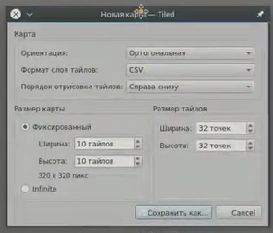

Сетка под размер карты:
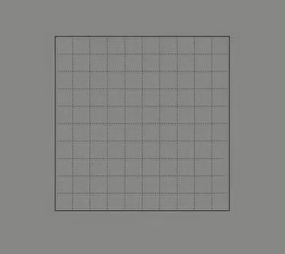

Из изображения можно выбрать участок тайлов
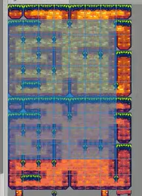

Заливка свободного пространства тайлами
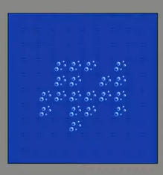

Разделить карту на слои

Привязка тайла к сетки и свободное размещение
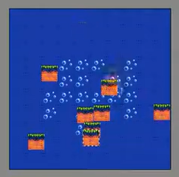

Выделение группы объектов, перемещение, поворот, изменение размера
